

VII. YIL
TAYK / EKER TROFESİ OLYMPOS REGATTA

29 - 30 AĞUSTOS 2020

İSTANBUL BOĞAZI – MODA – ADALAR

YARIŞ İLANI

- [DP] ile işaretlenmiş kuralların ihlalindeki ceza, Protesto Komitesine bağlı olarak diskalifiyeden
daha az olabilir.
- [NP] ile işaretlenmiş kuralların ihlalinde tekne, Protesto veya Düzeltme İsteğinde bulunamaz.
Bu RRS 60.1ve 62.1(a)’yı değiştirir.

1 KURALLAR
1.1 World Sailing Yelken Yarış Kuralları (RRS) 2017 – 2020,
1.2 World Sailing Özel Açıkdeniz Yönetmeliği 2020–2021,
1.3 World Sailing Yönetmelik 20 (Reklam Kodu),
1.4 IRC Kuralları 2020 Bölüm A, B, C,
1.5 Türkiye Yelken Federasyonu (TYF) Genel Yat Yarış Kuralları, İlke Kararları, 17.07.2020 tarihli 2020 Yılı Yat Yarışlarının Başlaması ile İlgili Duyuru ile diğer geçerli talimat, kural ve yönetmelikleri. Bu talimatlar yabancı ülke yarışçılarına uygulanmayacaktır.
1.6 İşbu Yarış İlanı, TAYK Yarış Talimatı/Genel Şartlar–2020 ve Alternatif Ceza Talimatı (ACT), varsa Ek Yarış Talimatları,
1.7 Yukarıdaki yazılı talimatlar arasında uyuşmazlık olması durumunda Yarış İlanı, Yarış Talimatı ve varsa Yarış Ek Talimatlarından tarihi en yeni olan geçerli olacaktır. Ayrıca hala çözülmemiş bir konu varsa Protesto Komitesi herkes için en adil olacak şekilde bir karar alacak ve duruşmayı bundan sonra açacaktır.
1.8 Yukarıdaki kurallara www.tayk.org.tr sitesinden veya ilgili linklerden ulaşılabilir.

2 [NP] REKLAM
2.1 Tekneler Word Sailing Yönetmelik 20 ve TYF Reklam Talimatına göre reklam taşıyabilirler.
2.2 Ulusal otorite onaylı geçerli reklam belgesi olan tekneler, belgenin bir kopyasını kayıt formları ile birlikte Yarış Ofisine teslim edeceklerdir (TAYK ACT Md. 12).

3 AÇIK OLDUĞU SINIFLAR, KATILIM ŞARTLARI VE KAYIT
3.1 Yarışlar, tam boyları (LH/LOA) 6 metre ve daha büyük, içten veya dıştan takma çalışır bir motora sahip, 2020 yılı ENDORSED IRC Ölçü Belgesi olan tekneler ile IRC ölçü belgesi edinmemiş GEZİ sınıfında yarışmayı kabul eden, yarış ve güvenlik kuralları çerçevesinde yarışmaya uygun donanımı olan, yarış kayıt formunu doldurmuş, kayıt ücretini ödemiş tek gövdeli yelkenli teknelere açıktır. Katılan her teknede en az bir (1) kişinin ilk yardım eğitimi almış olmaları gerekir.
3.2 [NP] COVID 19 UYARILARI:
(a) Sporcuların yarış alanına intikalinden başlayarak faaliyet sona erene kadar COVID-19 yönergelerine uygun hareket etmeleri;
(b) Yarış öncesi COVID-19 semptomları (öksürük, ateş, nefes alma zorluğu) varsa yarışa katılmayıp en yakın hastaneye başvurmaları;
(c) Yarış sırasında ekipler, ekip arkadaşlarının sağlık durumunu takip ederek normalin üzerinde ateş ve solunum yolu rahatsızlığı belirtilerini izlemeleri;
(d) Her teknede yeterli miktarda siperlik, maske, dezenfektan, sabun ve eldiven olması
(e) 65 yaş üstü lisanslı sporcuların kayıt sırasında, son 15 gün içerisinde alınmış spor yapmasına engel olmadığına dair sağlık raporunu iletmeleri;
(f) Tıbbi rahatsızlıkları olan veya bağışıklık sistemini zayıflatması muhtemel ilaç kullanan kişiler (şeker hastaları, bağışıklık sistemi sorunları olanlar, vs.) COVID-19 komplikasyonlarına daha fazla maruz kalacaklarından ötürü sağlıklarını korumak için yarışa katılmamaları;
(g) Her katılımcı COVID 19 ile ilgili kendi sorumluluğunu aldığına dair yazılı beyanı kayıt sırasında iletmeleri;
(h) Ekibiniz teknenize binmeden önce ateş kontrolü yapılması ve kaydedilmesi,
(i) Teknenizde sıklıkla kullanılan; telsiz, kapı kolu, masa vs.nin sık sık dezenfekte edilmesi,
(j) Tekne içinde görünür yerlere COVID-19 tedbirleri ile ilgili (maske, el yıkama, mesafe kullanımı ve teknede uyulması gereken kurallar) uyarı levhalarını asılması ve ekibin bu konuda bilgilendirilmesi,
(k) Ekibe ayrı şişelerde su sağlanması ya da su ve yiyeceklerini kendileri beraberlerinde getirmelerini temin edilmesi zorunludur.
Yarışa kayıt veren yat sahibi/sorumlu kişisi yukarda yazılı kuralları kabul ettiğini kabul eder.
3.3 Yarışlar IRC ve GEZİ Sınıfları olarak iki (2) ana grupta yapılacaktır.
(a) IRC Sınıfları:
IRC 0 (Pembe Flama) : TCC değeri 1,125 ve üzerinde olan tekneler.
IRC I (Sarı Flama) : TCC değeri 1,124 – 1,050 arasında olan tekneler.
IRC II (Yeşil Flama) : TCC değeri 1,049 – 1,020 arasında olan tekneler.
IRC III (Lacivert Flama : TCC değeri 1,019 – 0,975 arasında olan tekneler.
IRC IV (Turuncu Flama : TCC değeri 0,974 ve altında olan tekneler.
(b) GEZİ Sınıfı (Beyaz Flama):
TAYK Yarış Talimatı/Genel Şartlar 2020 Md. 21.2’de tanımlanan GEZİ Sınıfı handikap sistemine tabi olan bu tekneler sadece dakron yelken kullanabilirler, HI-TECH yelken kullanamazlar.
3.4 Geçerli IRC ölçü belgesi veya GEZİ Sınıfı için istenen “GEZİ Sınıfı [teknenin imal yılı, metre olarak tam boy (LOA), spinnaker (asimetrik/simetrik)] Ölçü Beyanı” olmayan bir teknenin bu yarışa katılmasına izin verilmeyecektir.
3.5 Azami ekip sayısı; IRC sınıfları için IRC Sertifikası üzerinde yazan sayıların bir (1) fazlasını, geçemez. Organizasyon otoritesinin bilgisi dahilinde teknede olacak medya mensubu kişiler bu sayı dahilinde değildir. GEZİ Sınıfı için tüm yarışlarda azami ekip sayısı uygulanmayacaktır.
Asgari ekip sayısı; tüm sınıflar için üç kişidir. Her türlü emniyet donanımı, ekip sayısına göre yeterli sayı ve özellikte olacaktır.
3.6 [NP] [DP] TAYK Yarış Talimatı/Genel Şartlar 2020 Madde 2’de tanımlanan “Tekne Takip Sistemi” bu yarışta uygulanacaktır (TAYK ACT Md. 13).
3.7 Yarış kayıt işlemlerinin www.tayk.org.tr web sitemizde bulunan TAYK Online Yarış Kayıt Sistemi’nden yapılması gerekmektedir. Online Yarış Kayıt Sisteminde bulunan form tekne sahibi veya yazılı olarak yetki verdiği sorumlu kişisi tarafından tamamen doldurulmalıdır. GEZİ Sınıfı için teknenin imal yılı, metre olarak tam boy (LOA) ve spinaker (simetrik/asimetrik) kullanıp kullanmayacağı beyanı bölümleri mutlaka doldurulmalıdır. Tekne Sigorta Poliçesi, varsa reklam taşıma belgesi ve tekne sahibi tarafından tekne sorumlusuna verilen yetki belgesi tayk@tayk.org.tr’ye ayrıca gönderilmelidir.
3.8 TAYK Online Yarış Kayıt formunda tüm ekip isimleri Nüfus Cüzdanında olduğu şekilde yazılmalıdır. Aksi halde kayıt geçerli olmayacaktır. Teknelerdeki yabancı sporcular hariç yarışçıların geçerli 2020 sporcu lisansları olmalıdır. Yarışa sekiz (8) yaşından daha küçük sporcular katılamazlar. 18 yaşından küçük sporcular için yazılı ebeveyn izni şarttır. Kayıt veren tekne sahibi/sorumlusu bu konuda sorumludur. Geçici Lisans çıkartılmayacaktır. Lisansı olmayan sporcular yarışa katılamazlar.
3.9 Kayıt ücreti, online kayıt sırasında ödenmelidir.
Kayıt bedelinin (Türkiye Açıkdeniz Yarış Kulübü’nün TEB Çiftehavuzlar Şubesi IBAN: TR37 0003 2000 1340 0000 4750 49 hesabına yatırıldığına dair dekont veya Mail Order Formu kayıt formuna eklenmelidir. Banka dekontuna mutlaka tekne adı yazdırılmalıdır. Aksi takdirde kayıtlar geçersiz sayılacaktır.
Telefon: 0212 560 56 55 - 0212 560 56 95 Faks: 0212 560 56 16
e-posta: tayk@tayk.org.tr; taykkayit@tayk.org.tr
3.10 Kayıt ücretleri (TYF ödemeleri dahil)
IRC 0 Sınıfı 1,200 TL TAYK Üyeleri 1,125 TL
IRC I ve II Sınıfı 1,100 TL TAYK Üyeleri 1,050 TL
IRC III Sınıfı 1,050 TL TAYK Üyeleri 975 TL
IRC IV Sınıfı 950 TL TAYK Üyeleri 900 TL
GEZİ Sınıfı 550 TL TAYK Üyeleri 450 TL
3.11 Tüm kayıt işlemleri 27 Ağustos 2020 Perşembe günü saat 17:00’ye kadar tamamlanmış olmalıdır. Bu tarihten sonra yapılan başvurular değerlendirmeye alınmayacaktır.
3.12 Kayıt Formlarında belirtilen ekip listesinde değişiklik olduğunda, bu durum yarış ofisine yazılı olarak taykkayit@tayk.org.tr adresine e-posta ile veya 0533 6214246 telefon numarasına SMS veya WhapsApp mesajı ile ilan edilen uyarı işareti saatinden 1 saat öncesine kadar bildirilecektir. Sözlü değişiklikler alınmayacaktır. Bu hususun yasa gereği olduğu unutulmamalı ve uygulamaya özen gösterilmelidir. Teknede ekip listesinde adı olmayan ya da listede adı olmasına rağmen teknede olmayan yarışçı tespit edilmesi Protesto Komitesi tarafından diskalifikasyon ile cezalandırma nedeni olabilir.

3.13 Yarış Ofisi kayıt süresinin bitimine kadar TAYK Merkezi – Ataköy’de, yarış günü Kalamış Marina Tezmarin yarış ofisinde kurulacaktır.
TAYK Tel: 0212 560 5655 – 0212 560 5695 Faks: 0212 560 5616
TEZMARIN Tel: 0216 550 3070
3.14 Tekneyi yarışa kayıt yaptıran tekne sahibi/sorumlu kişisi teknede bulunacaktır.
3.15 Yarışlar, tüm bölgelere ve yabancı yatlarla yelkencilere geçerli yönetmelik ve talimatlara uygun olmak koşulu ile açıktır.
3.16 TAYK; yarışa katılmak isteyen yatların genel güvenlik ve denize uyum özelliklerini değerlendirerek kayıtlarını alıp almamakta serbesttir.
3.17 Yarışa kaydını yaptıranlar bu Yarış İlanı ile bu Yarış İlanının atıf yaptığı tüm kuralları ve COVID 19 ile ilgili sorumluluğu kendilerinin aldığını kabul etmiş sayılırlar.

4 YARIŞ SAYISI VE KATSAYISI
Üç (3) yarış planlanmış olup her yarışın Yarış Katsayısı 1’dir (3x1).

5 YARIŞLARI BAŞLATMA VE YARIŞ PROGRAMI
5.1 Bu yarışlar, RRS 26 uyarınca aşağıdaki gibi başlatılacaktır.
Uyarı İşareti Sınıf işareti 1 seda işareti ile toka edilir (start’a beş dakika var)
Hazırlık İşareti Kod bayrağı P/ I/ U/ siyah bayrak, 1 seda işareti ile toka edilir (start’a dört dakika var)
Bir Dakika İşareti Hazırlık İşareti 1 uzun seda işareti ile arya edilir (start’a 1 dakika var)
Start İşareti Sınıf (Uyarı) işareti 1 seda işareti ile birlikte arya edilir (start saati)

5.2 [NP] Uyarı işareti saatleri aşağıdaki gibidir:
5.2.1 YARIŞ 1 (29 Ağustos 2020 Cumartesi): Tüm sınıflar için uyarı işareti saati 11:55.
5.2.2 YARIŞ 2 (30 Ağustos 2020 Pazar): Tüm sınıflar için uyarı işareti saati 10:55.
5.2.3 YARIŞ 3 (30 Ağustos 2020 Pazar): Tüm sınıflar için uyarı işareti saati yarış 2 bitiminden sonra olacaktır. Sonraki yarışın olduğunu belirtmek için gönderde uluslararası ‘3 rakam flaması’ gösterilecektir. İki yarış arasında uyarı işareti toka edilmeden önce, en az dört dakika cevap flaması tokada kalacaktır.
5.2.4 [NP] TAYK Yarış Talimatı/Genel Şartlar–2020 Md. 14.2 geçerlidir. Start etme süresi 15 dakikadır. Bu süre OCS olan tekneler için de geçerlidir.
5.3 29 Ağustos 2020 Cumartesi günü saat 14:30’dan; 30 Ağustos Pazar günü saat 16:30’dan sonra uyarı işareti verilmeyecektir. Süresi içinde uyarı işareti verilmiş ise ve genel geri çağırma yapılırsa veya işlemler sırasında bir hatadan ötürü erteleme (AP) bayrağı toka edilirse, ilan edilen saati geçse bile işlemlere devam edilecektir.
5.4 NP] Ferdi Geri Çağırma işareti verilen tekneler kendilerini teşhis ederek geri dönüp kurallara göre yeniden start etmekle yükümlüdürler. Yarış Komitesi bu durumdaki tekneleri UYARMAYACAKTIR (TAYK ACT Md. 4).

6 [NP] ROTA
6.1 YARIŞ 1 (29 Ağustos 2020 Cumartesi):
EK – YARIŞ ROTALARI kartında (Yarış 1 Rotası) görülmektedir.

6.2 YARIŞ 2 ve YARIŞ 3 (30 Ağustos 2020 Pazar)
Yarış Komitesi; EK – YARIŞ ROTALARI Kartlarında gösterilen rotalardan birini uygulayacak, yarışın rotasını uyarı işaretiyle veya uyarı işaretinden önce rotanın kod flamasını işaret direğine toka edecek ve VHF Kanal 73’den duyuracaktır.
6.3 UYARI: Yarışlara katılan teknelerin parkur içinde yer alan tabii manialardan ve sığ sulardan uzak durmaları önemle duyurulur.

7 [NP] START HATTI
7.1 YARIŞ 1 (29 Ağustos 2020 Cumartesi) için:
Beşiktaş Bahçeşehir Üniversitesi/Çırağan Sarayı önlerinde demirli Komite Teknesi üzerindeki turuncu kerteriz bayrağı taşıyan gönder ile start şamandırası arasındaki hattır. Startta Komite Teknesi iskelede, şamandıra sancakta bırakılacak olup startların yönü genel kuzey yönü olacaktır.

7.2 YARIŞ 2 (30 Ağustos 2020 Pazar) için:
Moda Deniz Kulübü işaret direğinden Fenerbahçe Feneri yönünde atılmış iki şamandıra arasındaki hattır. Start, genel güneybatı yönüne yapılacaktır. Görsel işaretler Moda Deniz Kulübü bahçesindeki işaret direğinden gösterilecektir

7.3 YARIŞ 3 (30 Ağustos 2020 Pazar) için:
Yarış Komitesi teknesi üzerindeki turuncu kerteriz bayrağı taşıyan gönder ile start şamandırası arasındaki hattır. Startta Komite teknesi ve start şamandırası rota kartlarında gösterildiği tarafta bırakılacaktır.

8 [NP] FİNİŞ HATTI
8.1 YARIŞ 1 (29 Ağustos 2020 Cumartesi) için:
Beşiktaş Bahçeşehir Üniversitesi/Çırağan Sarayı önlerinde demirli Komite Teknesi üzerindeki turuncu kerteriz bayrağı taşıyan gönder ile finiş şamandırası arasındaki hattır. Finişte Komite Teknesi sancakta şamandıra iskelede, bırakılacak olup finişlerin yönü genel güney yönü olacaktır.

8.2 YARIŞ 2 ve YARIŞ 3 (30 Ağustos 2020 Pazar) için:
Yarış Komitesi teknesi üzerindeki turuncu kerteriz bayrağı taşıyan gönder ile finiş şamandırası arasındaki hattır. Finişte Komite teknesi ve finiş şamandırası rota kartlarında gösterildiği tarafta bırakılacaktır.

9 ZAMAN SINIRI
9.1 YARIŞ 1 için 29 Ağustos 2020 Cumartesi günü saat 17:00’a kadardır.
9.2 YARIŞ ve YARIŞ 3 için rota kartlarında yazıldığı gibidir.
9.3 Yarışlar için gün batımı saati yarış için 19:45’dir.

10 CEZA SİSTEMİ
Yarışırken olan bir olayda RRS Bölüm 2 kurallarından birini veya fazlasını ihlal eden bir tekne İki-Dönüş Cezası; RRS 31’i ihlal eden bir tekne Bir-Dönüş Cezası kullanacaktır (TAYK ACT Md. 1 ve 5).

11 [NP] YARIŞ KATEGORİSİ VE EMNİYET
11.1 World Sailing Özel Açıkdeniz Yönetmeliği 2020–2021’e göre EK B (Kıyı Yarışları için Özel Yönetmelik) uygulanacaktır. Gereken tüm ekipmanın yarışlar süresince teknede bulunması çalışır durumda, kontrol ve bakımları yapılmış ve son kullanım tarihi geçmemiş olması gerekmektedir (TAYK ACT Md. 11).
11.2 Her tekne yarış süresince uygun demir ve yeterli miktarda zincir ve veya halatı teknede bulundurmak zorundadır. Demir, günün ilk uyarı işareti ile teknenin yarışı bitirmesine kadar geçen sürede loçada bulundurulmayacak zincirlikte veya teknenin içerisinde en uygun bir yerde muhafaza edilecektir (TAYK ACT Md. 14).
11.3 Güvenlik hükümlerinin ihlali, kontrollerin yapılmasının herhangi bir şekilde engellenmesi ve tespit edilen eksiklik ve aykırılıklar TAYK ACT Md. 16 ile cezalandırılabilir.
11.4 Kayıt veren tekneler; World Sailing Özel Açıkdeniz Yönetmeliği Kategorisinde belirtilen Güvenlik Ekipmanları ve malzeme özelliklerinin tam olduğunu kabul etmiş sayılırlar. Bu husustaki sorumluluk tekne sahip/sorumlu kişisine aittir.

12 [NP] DEKLARASYONLAR VE PROTESTO, DÜZELTME İSTEKLERİ
12.1 Deklarasyonlar ve Protesto, Düzeltme ve Duruşmanın Yeniden Açılması İstekleri için teknenin sahip/sorumlu kişisi;
(a) Tekne, yarıştan çekilmiş/terk etmiş ise ilk fırsatta VHF kanal 73’ten Yarış Yarış Komitesine veya WhatsApp mesajı ile 0533 621 42 46 no’lu telefona bilgi verecektir (TAYK ACT Md. 12).
(b) Tekne, ceza dönüşü yapmış ise dönüş deklarasyonunu WhatsApp mesajı ile 0533 621 42 46 no’lu telefona gönderecektir (TAYK ACT Md. 1).
(c) Tekne, insan kurtarma, yardım etme, acil durum, akü şarj etmek için şaft ve pervane dönmemek kaydıyla veya herhangi bir nedenle motor çalıştırmış ve yarışa devam etmiş ise, durumu detaylı bir şekilde yazılı olarak WhatsApp mesajı ile 0533 621 42 46’ya gönderecektir. Buna uymayan tekneler için Yarış Komitesi ve/veya Protesto Komitesi tarafından işlem yapılabilir. Bu konudaki karar Protesto Komitesine aittir (TAYK ACT Md. 7).
(d) Tekne, Protesto, Düzeltme ve Duruşmanın Yeniden Açılması İstekleri niyetinde ise ilgili formu doldurarak zaman sınırı içinde WhatsApp mesajı ile 0533 621 42 46 no’lu telefona gönderecektir.
12.2 Kayıt vermiş ancak yarışa katılmayacak tekneler en geç kendi uyarı işaretinden önce Yarış Komitesine bilgi vermelidir.

13 [DP] KARAYA ÇEKME SINIRLAMALARI, DALGIÇ EKİPMANI VE PLASTİK HAVUZLAR
Yarış veya Protesto Komitesinden önceden yazılı izin almadan tekneler, ilk yarışın hazırlık işareti ile son yarışın protesto zaman sınırı bitimine kadar olan sürede karaya çekilmeyecek, denizde yüzer olacak ve tekne etrafında her hangi bir dalgıç ekipmanı veya başka bir donanım ne maksatla olursa olsun kullanılmayacaktır (TAYK ACT Md. 19).

14 TELSİZ İLETİŞİMİ
14.1 [NP] Teknelerde VHF deniz telsizi bulundurulması ve yarışlar süresince açık olması şarttır. Yarışan teknelerin aksi belirtilmediği sürece VHF kanal 73’ü ve olanak varsa kanal 16’yı dinlemeleri gereklidir. Bu kanalların dinlenmesi yarışla ilgili bilgilerin zamanında alınabilmesi için önemlidir.
14.2 Tekneler yarış süresince acil durumlar dışında telsizle özel gönderme yapamazlar. Telsiz ve/veya cep telefonu ile üçüncü şahıslarla temas kurarak (dolaylı veya dolaysız) yarışlara yön verilmesi veya yardım edilmesi, yardım alınması yasaktır (TAYK ACT Md. 17).
14.3 [NP] Tekneler Yarış Komitesi ile Yarış İlanı ve TAYK Yarış Talimatı/Genel Şartlar–2020 maddelerinde belirtilen görüşmeleri, koşullar elverdiği takdirde yapabilirler. Yarış Komitesine yön vermek, talimat vermek, telkinde bulunmak veya tenkit etmek için konuşmalar yapamazlar (TAYK ACT Md. 17). Yarış Komitesinin herhangi bir telsiz mesajına cevap verme zorunluluğu yoktur.
14.4 [NP] Organizasyon, Yarış, Protesto, Teknik Komiteleri ile tekne sahibi/sorumluları arasında, hızlı bilgi aktarımı amacı ile kurulacak olan WhatsApp yazışmaları dış yardım sayılmayacaktır.

15 ÖDÜLLER
15.1 Yapılan yarışlar üzerinden (yarış atma yok) değerlendirme yapılacaktır. Seri sonunda toplamda en az puan alan tekneler Olympos Regatta ve BCT Kupalarını kazanacaktır.

15.2 Olympos Regatta: Bir sınıfta üç (3) kayıt varsa ödül birinciye, dört (4) kayıt varsa birinci ve ikinciye, beş (5) ve daha fazla kayıt varsa birinci, ikinci ve üçüncüye ödül verilecektir.

15.3 Olympos BCT Kupası:
Yarış 1, Yarış 2 ve Yarış 3 için IRC sınıflarında yapılacak BCT (En İyi Düzeltilmiş Zaman) sıralamasında genel klasmanda birinci olan tekneye Olympos BCT Kupası verilecektir.

15.4 Ödül töreni Covid-19 Pandemi sınırlamaları nedeni ile yapılamayacak olup, dereceye giren teknelerin kupalarının verilmesi konusu daha sonra ilan edilecektir.

16 SORUMLULUK
Yarışçılar yarışlara tamamen kendi sorumlulukları altında katılırlar (TAYK Genel Yarış Talimatı/Genel Şartlar 2020 Md. 31). Tekne sahibi/sorumlusu kayıt formunu imzalamakla, kendisinin ve teknede bulunan tüm ekibinin bu kural ve talimatları okuduklarını ve sorumluluklarını peşinen kabul ve taahhüt ederler.

17 [NP] SİGORTA
Yarışa katılan tekne sahibi, sorumlu kişisi/dümencisi, tekne ve yarışçıları kapsayan, yarış klozu dahil edilmiş ve üçüncü şahıs mali mesuliyet sigortasını yaptırmakla mükelleftir. Katılımcıların mevcut poliçelerinin bu yönde kapsama sağladığını kontrol etmeleri ve gerekiyorsa ilgili ekleri sigortalarına ilave etmeleri kendi sorumluluklarındadır. Organizasyon, Yarış, Teknik, Protesto Komiteleri yarışan yatların veya personelinin sigortalarının olup olmamasını kontrol etmekle yükümlü değillerdir ve bu konuda hiç bir sorumluluk taşımayacaklardır.

18 GÖRSEL MALZEME KULLANIM HAKKI
Yarışlara katılan tüm yarışçılar, Organizasyon Otoritesinin ve/veya sponsorlarının yarışlarla ilgili her türlü görsel kayıt yapmasını/yaptırmasını, kaydın canlı ve/veya banttan herhangi bir süre ve zaman kısıtlaması olmaksızın yayınlamasını ve/veya yayınlattırmasını, fotoğraf çekmesini, fotoğrafların her türlü maksatla kullanmasını peşinen kabul ederler.

24 Ağustos 2020 – Saat 12:00
YARIŞ ORGANİZASYON KOMİTESİ
EKLER :
YARIŞ ROTALARI
MAIL ORDER DETAYI

EK - YARIŞ ROTALARI

VII. YIL
TAYK / EKER OLYMPOS REGATTA ROTALARI

29 - 30 AĞUSTOS 2020

YARIŞ 1 ROTASI (29 AĞUSTOS 2020)

IRC SINIFLARI İÇİN:
Start – Anadoluhisarı önüne atılmış şamandıra (*) iskelede – finiş şamandırası iskelede –
Anadoluhisarı önüne atılmış şamandıra (*) iskelede – Finiş.

Mesafe: yaklaşık 16 deniz milidir.

GEZİ SINIFI İÇİN:
Start – Anadoluhisarı önüne atılmış şamandıra (*) iskelede – Finiş.

Mesafe: yaklaşık 8 deniz milidir.

(*) Anadoluhisarı dönüş şamandırası yaklaşık koordinatı:
41º 05’,129 N
029º 03’,941 E

KOMİTE TEKNESİ VE ANADOLUHİSARI ŞAMANDIRASI YAKLAŞIK YERLERİ

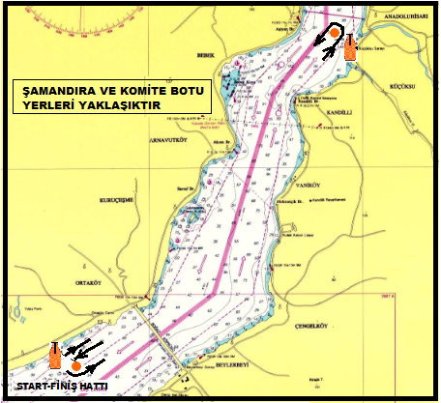

EK - YARIŞ ROTALARI

VII. YIL
TAYK / EKER OLYMPOS REGATTA ROTALARI

29 - 30 AĞUSTOS 2020

YARIŞ 2 ROTASI (30 AĞUSTOS 2020)

ROTA A:  (GENEL KUZEYLİ RÜZGARLARA GÖRE)

TÜM SINIFLAR İÇİN:

START – Fenerbahçe Sığlığı Çakarı iskelede –2 iskelede – 1 iskelede – 1A iskelede – FİNİŞ.

Mesafe: Yaklaşık 6 deniz milidir.

Zaman Sınırı: 150 dakika

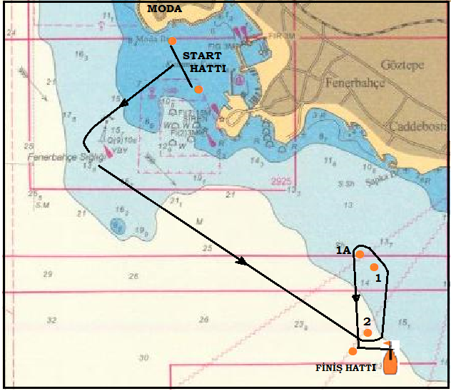

EK - YARIŞ ROTALARI

VII. YIL
TAYK / EKER OLYMPOS REGATTA ROTALARI

29 - 30 AĞUSTOS 2020

YARIŞ 2 ROTASI (30 AĞUSTOS 2020)

ROTA B:  (GENEL GÜNEYLİ RÜZGARLARA GÖRE)

TÜM SINIFLAR İÇİN:

START – Fenerbahçe Sığlığı Çakarı iskelede –2 sancakta – 1 sancakta – 1A sancakta – FİNİŞ.

Mesafe: Yaklaşık 6 deniz milidir.

Zaman Sınırı: 150 dakika

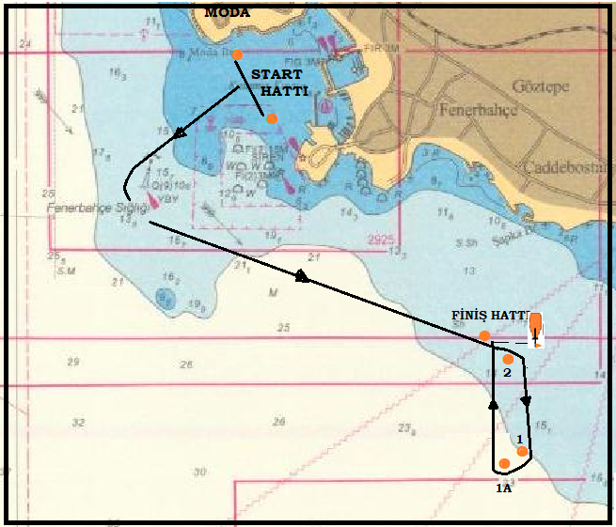

EK - YARIŞ ROTALARI

VII. YIL
TAYK / EKER OLYMPOS REGATTA ROTALARI

29 - 30 AĞUSTOS 2020

YARIŞ 3 ROTASI (30 AĞUSTOS 2020)
ROTA C: 
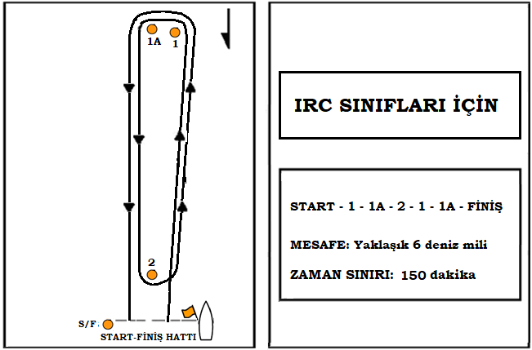

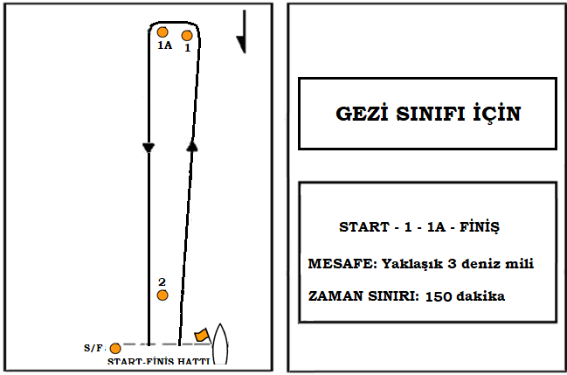

MAIL ORDER

Aşağıda yazılı miktarın Kredi kartımdan tahsil edilmesini rica ederim.

Adı ve Soyadı : Tarih :

KREDİ KARTI CİNSİ : VİSA MASTER

KART NO : MİKTAR ( TL ):
KART GÜVENLİK NO :

(Kartınızın arka yüzündeki; imza bölümündeki numaraların son üç hanesidir. Yeni uygulamaya göre bu üç rakam olmadan tahsil işlemi gerçekleştirilememektedir. Eğer kartınızın arka yüzünde bu numaralar yer almıyorsa lütfen bankanızdan öğreniniz.)

SON KULLANMA TARİHİ : ........./......... İMZA :

BANKA HESAP NUMARAMIZ
TÜRKİYE AÇIKDENİZ YARIŞ KULÜBÜ
TEB ÇİFTEHAVUZLAR ŞUBESİ
IBAN: TR37 0003 2000 1340 0000 4750 49

